A biztonságos szórakozás, fesztiválozás szabályai
A nyár a szabadtéri programok, zenés, táncos rendezvények, nagyszabású fesztiválok, felvonulások időszaka, melyek jellemzően nagyobb tömegeket mozgatnak meg. Nem szabad azonban megfelejtkeznünk róla, hogy a veszélyes helyzetek általában váratlanul következnek be, lehet ez akár egy tűzeset, vagy akár egy hirtelen jött vihar is. Éppen ezért kell a programok szervezőinek kiemelt figyelmet kell fordítani a résztvevők, látogatók biztonságára.
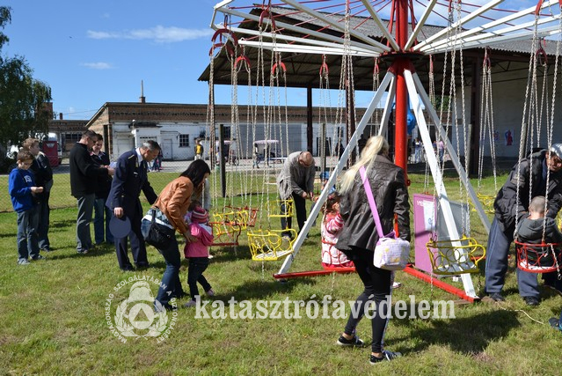

A jogszabályi megfogalmazás szerint szabadtéri rendezvény minden 1000 főt vagy 5000 m2-nyi területet meghaladó, épületen kívül megtartott esemény, ide nem értve a létesítmény működési engedélyével összefüggő rendezvényeket.
Ezen belül zenés, táncos rendezvénynek minősülnek azok a rendszeresen vagy meghatározott alkalomból, illetve időpontban tartott, nyilvános, válogatott lemezbemutatás vagy élő előadás útján nyújtott zeneszolgáltatást főszolgáltatásként nyújtó rendezvények, amelyen a részvételhez nem kell megváltott ülőhellyel rendelkezni.
A szabadtéri rendezvényeken a szórakozó közönség védelme érdekében a szervezőknek menekülési útvonalakat kell biztosítani annak érdekében, hogy veszély esetén minden résztvevő gyorsan és biztonságos el tudja hagyni a területet. A menekülési útvonalat úgy kell kialakítani, hogy egy adott pont 40 méteres körzetét az ott tartózkodók 4 percen belül el tudják hagyni.
A napnyugta utáni időszakra gondoskodni kell a menekülés útvonalak, valamint a biztonsági irányjelzők (nem nyílt lánggal történő) megvilágításáról. Fontos, hogy a jelölések a terület bármely pontjáról láthatóak legyenek.
A menekülési útvonal kialakításánál arra is figyelni kell, hogy legalább 2,5 méter széles legyen. Emellett a tűzoltó gépjárművek közlekedésére alkalmas utat is biztosítani kell a szervezőknek, melyet a tűzvédelmi hatósággal kell egyeztetni.
A szabadtéri rendezvény szervezésekor arra is kiemelt figyelmet kell fordítani, hogy annak tartama alatt minden 200 résztvevőre jusson legalább egy biztonsági személyzet.
Ha a helyszínen nagyobb kivetítő is található, azon a rendezvény megkezdése előtt, szünetében és a végén be kell mutatni a menekülésre használható útvonalakat, le kell vetíteni a biztonsági tájékoztatót. Kivetítő hiányában a hangosító rendszeren, berendezésen keresztül kell megtenni a tájékoztatást, kiegészítve a tűz- vagy káresemény bekövetkezésekor szükséges teendők ismertetésével. A hangosításnál ügyelni kell arra, hogy a berendezés a terület bármely pontjáról hallható legyen.
A szabadtéri rendezvényeken az alábbi tűzoltó készülékeket kell készenlétben tartani:
- a színpad védelmére minden megkezdett 50 m2 után 1 db 34A teljesítményű;
- az öltözők, raktárak védelmére minden megkezdett 50 m2 után 1 db 34A teljesítményű;
- a vendéglátó és kereskedelmi egységek védelmére minden megkezdett 100 m2 után 1 db 34A, 183B C teljesítményű tűzoltó készüléket.
A szabadtéri rendezvényekre vonatkozó tűzvédelmi előírásokat, biztonsági intézkedéseket a rendezvény szervezője köteles írásban meghatározni és a rendezvény kezdetének időpontja előtt tíz nappal azt tájékoztatás céljából az illetékes elsőfokú tűzvédelmi hatóságnak (Szombathelyi, Körmendi, Sárvári Katasztrófavédelmi Kirendeltség) eljuttatni.
A rendezvény szervezőjének gondoskodnia kell a rendezvény megkezdése előtt és annak folyamán feladatot ellátó személyek dokumentált tűzvédelmi oktatásáról, melyet a rendezvény teljes időtartama alatt a helyszínen kell tartani.
Kiemelt (10 000 főt, vagy a 20 000 m2-nél nagyobb területet meghaladó) szabadtéri zenés, táncos rendezvény esetén a jogszabály a fentieken túl további szabályokat is meghatároz.
A katasztrófavédelem, a meteorológiai szolgálat és a fesztiválok szervezői folyamatos kapcsolatban vannak. Ha az időjárás indokolttá teszi, akár le is állítják a rendezvényt.
Rossz időben a sátor sok esetben megfelelő menedék lehet, azonban figyelni kell arra, hogy ne olyan helyen állítsuk fel, ahol faágak eshetnek rá, vagy fák dőlhetnek ki. Baj esetén a menekülési útvonalakat követve hagyjuk el a helyszínt. A mobiltelefonunk mindig legyen feltöltve és lehetőség szerint töltsünk le zseblámpa funkciót nyújtó alkalmazást. Mindig kövessük a hatóságok és a biztonsági személyzet utasításait! Az eső önmagában nem jelent veszélyt, az esernyő ugyanakkor nagy tömegben nyitott és csukott állapotban egyaránt balesetveszélyes lehet, ezért inkább - a táskában szintén kis helyet foglaló - esőkabátot vigyünk magunkkal.
Összefoglalva néhány egyszerű szabály betartásával mindenki biztonságban szórakozhat:
- A sátrat csak a kijelölt helyen szabad felállítani, és figyeljünk rá, hogy a sátor felett és annak közelében ne legyenek instabil tárgyak, veszélyes fák. A sátrat sátorvasakkal, cövekekkel megfelelően rögzíteni kell, hogy a szél ne tudja felkapni azt.
- Az eső önmagában nem veszélyes, viszont ha tömegben esernyőt használunk, az már balesetet okozhat. Aki nem akar megázni, vigyen magával esőkabátot, az esernyőt pedig hagyja otthon. Egy gumicsizma is hasznos lehet azoknak, akik több napot töltenek egy fesztiválon.
- A tömeg a tolakodástól nem fog eloszlani. Egy fesztiválon mindig a tömeg jelenti a legnagyobb veszélyt. Vihar, vagy bármilyen baj esetén nem szabad pánikba esni és másokon átgázolva menekülni, hanem a biztonsági személyzet utasításait kell követni.
- A helyszínt a menekülési útvonalakon lehet a leggyorsabban és legbiztonságosabban elhagyni. Közben ne feledkezzünk meg másokról sem, figyeljünk egymásra, így elkerülhetőek a balesetek.
- Senki ne meneküljön vihar idején fa alá. Nemcsak a villámcsapástól kell tartani, hanem attól is, hogy a szélben kidőlhet a fa, vagy ágak törhetnek le.
- A színpad közelébe sem tanácsos menekülni. A színpadokon ugyan van villámhárító, de erős szél estén balesetveszélyes lehet a felépített technika.
- Nem szabad a kiáramló tömeggel szemben haladni, a tömeg szélén haladva próbáljunk meg kiválni belőle.
- A telefon nem csak arra jó, hogy fotózzunk és videózzunk vele. Ahelyett, hogy a közösségi oldalakon posztolunk, baj esetén segítsünk másokon és hívjunk segítséget a 112-es segélyhívó számon.
- Egy fesztiválon kevés az árnyék, legyen nálunk naptej és sapka.
- Fesztiválokon csak a kijelölt tűzrakóhelyeken szabad tüzet gyújtani. Grillezés és sütögetés helyett válasszuk az étkezőbódék egyikét.
- A felgyülemlett szemetet ne hagyjuk a helyszínen, nemcsak a szervezők, hanem a környezetünk is hálás lesz, ha szelektíven gyűjtjük a hulladékot.

Szombathely, 2022.

